С сайта «Подвиг народа »

http://host2.podvig-naroda.ru/?#id=29135630&tab=navDetailManAward

Толстихин Михаил Николаевич 1915г.р.
Год рождения: __.__.1915
лейтенант
в РККА с __.__.1941 года
место рождения: Красноярский край, Назаровский р-н, с. Ильинка
№ записи: 1424516631
Перечень наград
1
108/н
27.07.1945
Орден Красной Звезды
Звание: лейтенант
в РККА с 05.06.1944 года Место призыва: Богучанский РВК, Красноярский край, Богучанский р-н
Место службы: 9 РАБ 17 ВА ЮГВ
№ записи: 29135630
Архивные документы о данном награждении:
I. Приказ(указ) о награждении и сопроводительные документы к нему
II. Учетная картотека
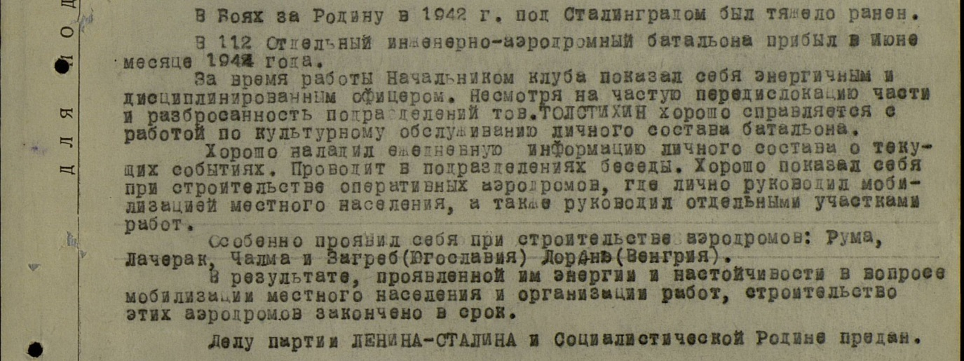
Орден Красной Звезды
Подвиг:
Толстихин Михаил Николаевич
Год рождения: 23.09.1915
место рождения: Красноярский край, Назаровский р-н, с. Ильинка
№ наградного документа: 86
дата наградного документа: 06.04.1985
№ записи: 1520992322
Орден Отечественной войны I степени
